12 Punkte für Schweden, Gratisbrillen für Deutschland!
Smarteyes bedankt sich für die Unterstützung beim Eurovision Song Contest

Göteborg / Hamburg, 28.05.12 - Am Samstag gewann die schwedische Sängerin Loreen mit ihrem Titel Euphoria beim Eurovision Song Contest. Der Sieg ist auch den deutschen Zuschauern zu verdanken, die der Künstlerin bei der Abstimmung die maximale Punktzahl gaben. Dafür möchte sich die schwedische Optikerkette Smarteyes (www.smarteyes.de) mit einer außergewöhnlichen Aktion bedanken: Alle Interessenten, die bis einschließlich 2. Juni in eine Smarteyes-Filiale kommen und den Namen der ESC-Siegerin nennen, erhalten einen Gutschein (pro Person) für eine kostenlose Brille.
Smarteyes-Geschäftsführer Fredrik Wistrand: ”Wir sind sehr stolz auf den Sieg unserer Künstlerin und freuen uns schon jetzt auf den ESC 2013 in Schweden.“
Das 2007 in Schweden gegründete Unternehmen ist seit einigen Jahren auch auf dem deutschen Markt aktiv und hat bereits Filialen in Stuttgart, Trier, Regensburg, Kaiserslautern, Krefeld, Essen und Saarbrücken. Bis Ende 2012 sind 15 Smarteyes-Geschäfte in Deutschland geplant. Ende 2011 wurde das Unternehmen mit dem Exportpreis der schwedischen Handelskammer in Deutschland ausgezeichnet.
Das einzigartige Festpreis-Konzept von Smarteyes: Kundenfreundliche Inklusiv-Preise ohne Extrakosten: Einstärkenbrillen kosten 49 €, Premium Gleitsichtbrillen 199 €. Darin enthalten: Sehtest, Brillengestell, qualitativ hochwertige Gläser, qualifizierte Beratung sowie eine Auswahl von über 1.000 Fassungen im eigenen Smarteyes-Design. Diese günstigen Preise können ange-boten werden, da ohne Zwischenhändler und mit neuesten technischen Geräten gefertigt wird. Von daher handelt es sich nicht um kurzfristige Lockangebote, sondern um Preise, die dauerhaft gelten. Auf diese Weise möchte Smarteyes seinen Kunden helfen Geld zu sparen!

Rückfragen? Gerne!
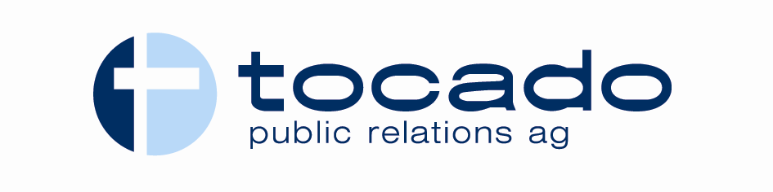
Presse-Kontakt

Helena Wallander
Mittelweg 121, 20148 Hamburg
Tel.: +49 (0) 40 / 380 376 - 0
Fax: +49 (0) 40 / 380 376 - 29
mobil:+49 (0)179 / 460 61 83
info@tocado-scandinavia.com
www.tocado-scandinavia.com

